Лабораторная работа № 8. Настройка SMTP-сервера
  - Отчет
Анна Александровна Глушенок
Содержание

Список иллюстраций

1 Цель работы
Приобретение практических навыков по установке и конфигурированию SMTP-сервера.

2 Задание
- Установите на виртуальной машине server SMTP-сервер postfix (см. раздел 8.4.1).
- Сделайте первоначальную настройку postfix при помощи утилиты postconf, задав отправку писем не на локальный хост, а на сервер в домене (см. раздел 8.4.2).
- Проверьте отправку почты с сервера и клиента (см. раздел 8.4.3).
- Сконфигурируйте Postfix для работы в домене. Проверьте отправку почты с сервера и клиента (см. раздел 8.4.4).
- Напишите скрипт для Vagrant, фиксирующий действия по установке и настройке Postfix во внутреннем окружении виртуальной машины server. Соответствующим образом внесите изменения в Vagrantfile (см. раздел 8.4.5).

3 Выполнение лабораторной работы

3.1 Установка Postfix
- На ВМ server войдите под вашим пользователем, откройте терминал, перейдите в режим суперпользователя: sudo -i
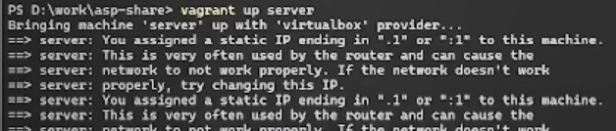
Рис. 1: запуск ВМ setver
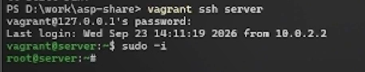
Рис. 2: подключение к ВМ setver по ssh
- Установите необходимые для работы пакеты: postfix и s-nail
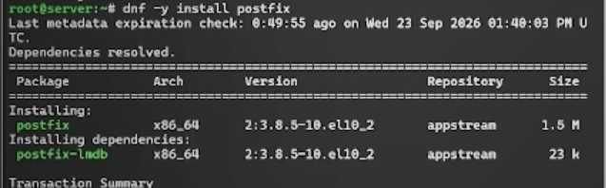
Рис. 3: установка postfix
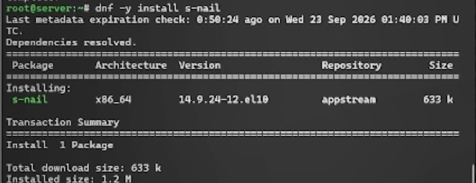
Рис. 4: установка s-nail
- Сконфигурируйте межсетевой экран, разрешив работать службе протокола SMTP
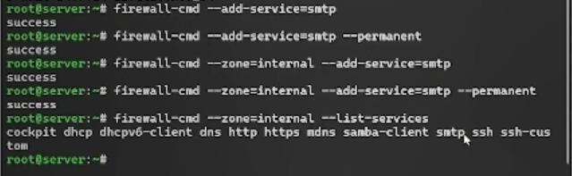
Рис. 5: разрешение работы SMTP
- Восстановите контекст безопасности в SELinux: restorecon -vR /etc
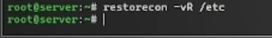
Рис. 6: восстановление контекста безопасности
- Запустите Postfix:
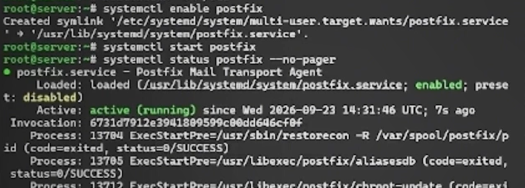
Рис. 7: запуск postfix с проверкой

3.2 Изменение параметров Postfix с помощью postconf
- Для просмотра списка текущих настроек Postfix введите: postconf
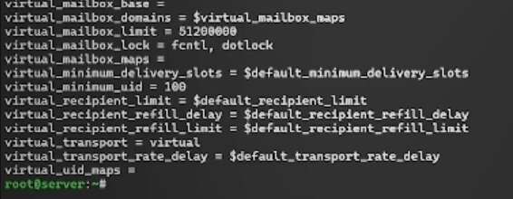
Рис. 8: просмотр настроек postfix
- Посмотрите текущее значение параметра myorigin: postconf myorigin
- Посмотрите текущее значение параметра mydomain: postconf mydomain
- Замените значение параметра myorigin на значение параметра mydomain: postconf -e ‘myorigin = $mydomain’
- Повторите команду postconf myorigin (замена параметра была успешно произведена)
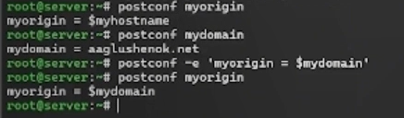
Рис. 9: замена параметра myorigin на mydomain
- Проверьте корректность содержания конфигурационного файла main.cf: postfix check
- Перезагрузите конфигурационные файлы Postfix: systemctl reload postfix
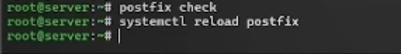
Рис. 10: проверка коррекности main.cf, перезагрузка конфигурационных файлов
- Просмотрите параметры с значением, отличным от значения по умолчанию: postconf -n
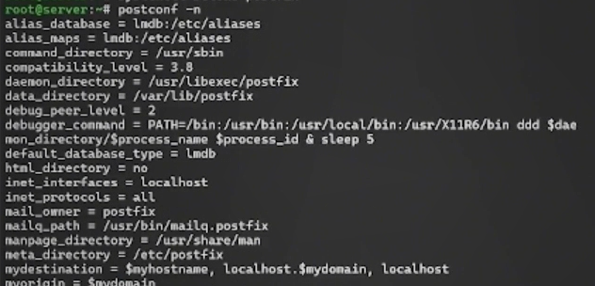
Рис. 11: просмотр параметров со значением, отличным от значения по умолчанию
- Задайте жёстко значение домена (вместо user укажите свой логин): postconf -e ‘mydomain = user.net’
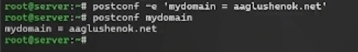
Рис. 12: установка значения домена, проверка
- Отключите IPv6 в списке разрешённых Postfix протоколов и оставьте только IPv4
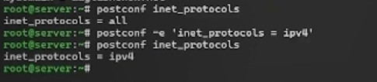
Рис. 13: отключение IPv6
- Перезагрузите конфигурацию Postfix:
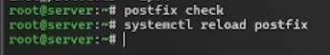
Рис. 14: проверка корректности и перезагрузка конфигурации postfix

3.3 Проверка работы Postfix
- На сервере под учётной записью пользователя отправьте себе письмо, используя утилиту mail: echo .| mail -s test1 user@server.user.net
Рис. 15: отправка письма с темой test1
- На втором терминале запустите мониторинг работы почтовой службы и посмотрите, что произошло с вашим сообщением: tail -f /var/log/maillog
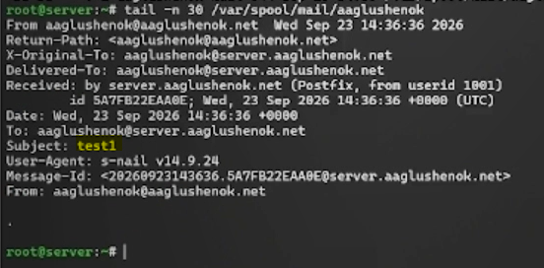
Рис. 16: проверка доставки письма через mail log
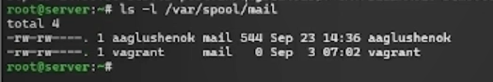
Рис. 17: просмотр каталога mail
Из информации мониторинга видим, что сообщение с темой test1 доставлено. Из содержания каталога mail видим, что каталог с именем пользователя появился.
- На ВМ client войдите под вашим пользователем и откройте терминал. Перейдите в режим суперпользователя: sudo -i
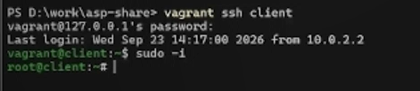
Рис. 18: запуск вм client, переход к суперпользователю
- На клиенте установите необходимые для работы пакеты
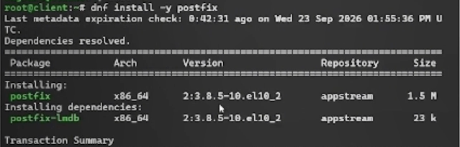
Рис. 19: установка postfix ВМ client
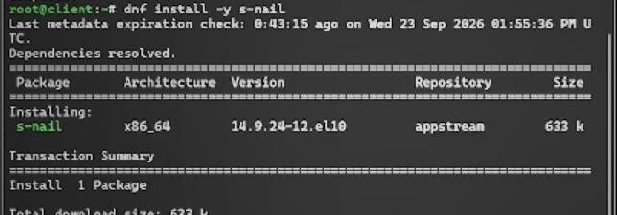
Рис. 20: установка s-nail ВМ client
- Отключите IPv6 в списке разрешённых в работе Postfix протоколов и оставьте только IPv4
- На клиенте запустите Postfix
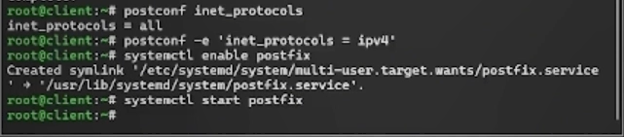
Рис. 21: отключение IPv6, запуск postfix
- На клиенте под учётной записью пользователя аналогичным образом отправьте себе второе письмо, используя утилиту mail (письмо НЕ отправлено из-за нарушения соединения с SMTP-сервером)
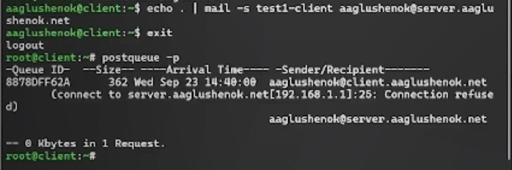
Рис. 22: повторная отправка письма с темой test1
- На сервере в конфигурации Postfix посмотрите значения параметров сетевых интерфейсов и сетевых адресов
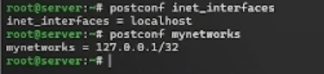
Рис. 23: просмотр параметров postfix
- Разрешите Postfix прослушивать соединения не только с локального узла, но и с других интерфейсов сети: postconf -e ‘inet_interfaces = all’
- Добавьте адрес внутренней сети, разрешив пересылку сообщений между узлами сети: postconf -e ‘mynetworks = 127.0.0.0/8, 192.168.0.0/16’
Рис. 24: настройка сети
- Перезагрузите конфигурацию Postfix и перезапустите Postfix:
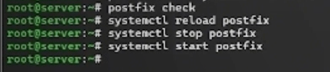
Рис. 25: перезапуск postfix
- Повторите отправку сообщения с клиента (сообщение доставлено)
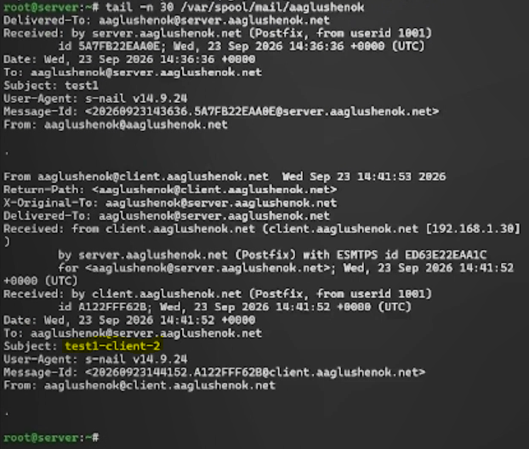
Рис. 26: проверка доставки сообщения с темой test1

3.4 Конфигурация Postfix для домена
- С клиента отправьте письмо на свой доменный адрес: echo .| mail -s test2 user@user.net
- Запустите мониторинг работы почтовой службы и посмотрите, что произошло с вашим сообщением: tail -f /var/log/maillog (письмо застряло в очереди)
- Дополнительно посмотрите, какие сообщения ожидают в очереди на отправление: postqueue -p
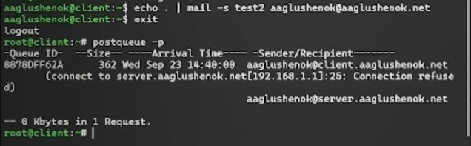
Рис. 27: отправка письма на доменный адрес
- Для настройки возможности отправки сообщений не на конкретный узел сети, а на доменный адрес внесите изменения в файлы прямой и обратной DNS-зоны
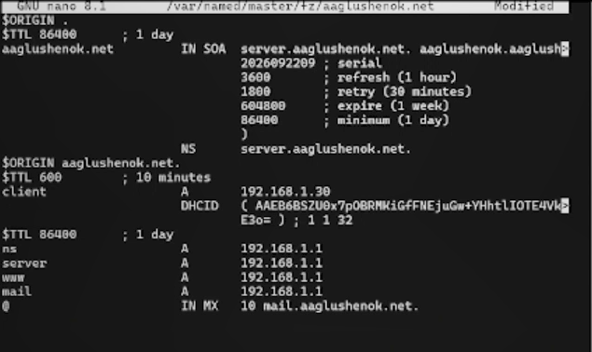
Рис. 28: внесение изменений в файл прямой dns зоны
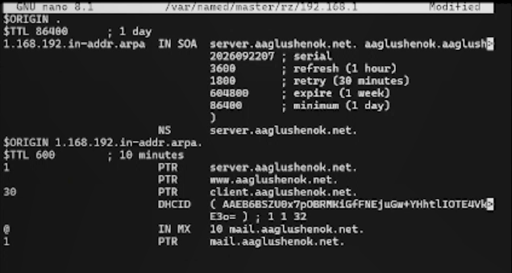
Рис. 29: внесение изменений в файл обратной dns зоны
- В конфигурации Postfix добавьте домен в список элементов сети, для которых данный сервер является конечной точкой доставки почты
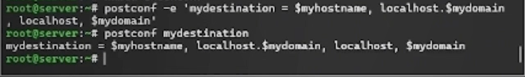
Рис. 30: настройка сети
- Перезагрузите конфигурацию Postfix
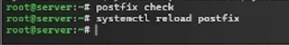
Рис. 31: перезагрузка конфигурации postfix
- Восстановите контекст безопасности в SELinux
- Перезапустите DNS: systemctl restart named
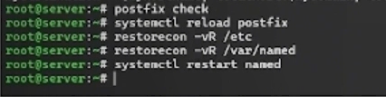
Рис. 32: восстановление безопасности SELinux, перезапуск dns
- Попробуйте отправить сообщения, находящиеся в очереди на отправление: postqueue -f (отправлено)
- Проверьте отправку почты с клиента на доменный адрес
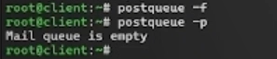
Рис. 33: отправка сообщений из очереди
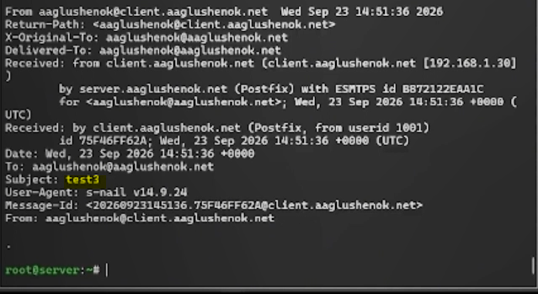
Рис. 34: проверка доставки сообщения с темой test2

3.5 Внесение изменений в настройки внутреннего окружения виртуальной машины
- На ВМ server перейдите в каталог для внесения изменений в настройки внутреннего окружения /vagrant/provision/server/
- Замените конфигурационные файлы DNS-сервера
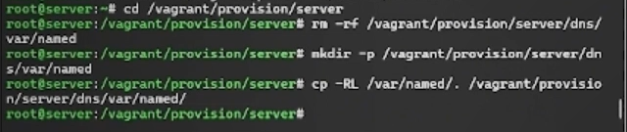
Рис. 35: замена конфигурационных файлов dns-сервера
- В каталоге /vagrant/provision/server создайте исполняемый файл mail.sh
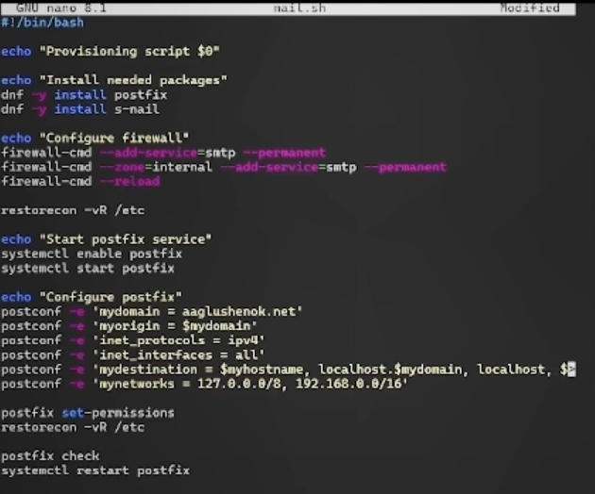
Рис. 36: создание и редактирование файла mail.sh для server
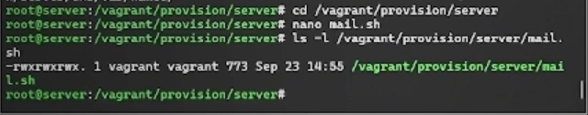
Рис. 37: проверка наличия mail.sh
Рис. 38: настройка прав mail.sh для server
- На ВМ client перейдите в каталог для внесения изменений в настройки внутреннего окружения /vagrant/provision/client/
- В каталоге /vagrant/provision/client создайте исполняемый файл mail.sh
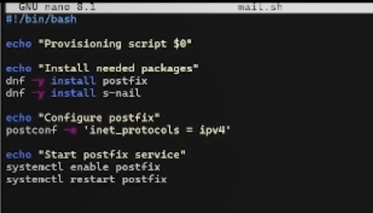
Рис. 39: создание и редактирование файла mail.sh для client
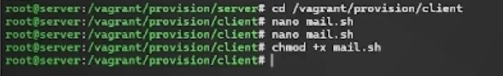
Рис. 40: настройка прав mail.sh для client
- Для отработки созданного скрипта во время загрузки ВМ server в Vagrantfile необходимо внести изменения в конфигурации сервера
- Для отработки созданного скрипта во время загрузки ВМ client в Vagrantfile необходимо внести изменения в конфигурации клиента
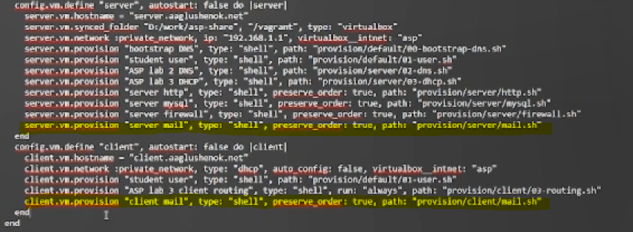
Рис. 41: внесение изменений в Vagrantfile
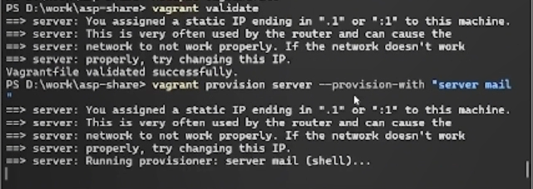
Рис. 42: проверка Vagrantfile на отсутствие ошибок, применение изменений касающихся server
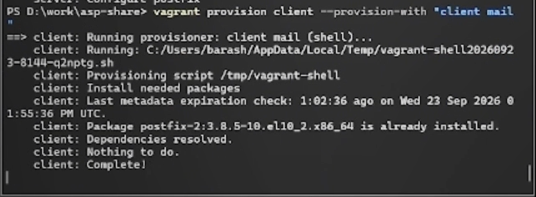
Рис. 43: применение изменений касающихся client

4 Контрольные вопросы
- В каком каталоге и в каком файле следует смотреть конфигурацию Postfix?
Настройки Postfix хранятся в каталоге /etc/postfix, а основной файл конфигурации — main.cf.
- Каким образом можно проверить корректность синтаксиса в конфигурационном файле Postfix?
Для проверки корректности конфигурационного файла main.cf используется команда postfix check. Она выполняется после внесения изменений и перед перезагрузкой конфигурации.
- В каких параметрах конфигурации Postfix требуется внести изменения в значениях для настройки возможности отправки писем не на локальный хост, а на доменные адреса?
Для этого изменяются следующие параметры:
- myorigin — домен, с которого отправляется локальная почта (заменяется на $mydomain);
- mydomain — название домена, в котором расположен сервер;
- mydestination — сущности сети, для которых сервер является конечной точкой доставки (добавляется $mydomain);
- inet_interfaces — сетевые интерфейсы, на которые принимается почта (устанавливается all);
- mynetworks — доверенные внутренние сети (добавляется адрес внутренней сети, например 192.168.0.0/16).
- Приведите примеры работы с утилитой mail по отправке письма, просмотру имеющихся писем, удалению письма.
- Отправка письма: echo .| mail -s test1 user@server.user.net — отправка себе письма с темой «test1».
- Просмотр писем: при чтении почты утилита mailx выводит заголовки первых сообщений и приглашение командного режима. Команда n переходит к следующему письму, h n показывает заголовок письма с номером n.
- Удаление письма: команда d удаляет письмо, dq — удаляет письмо и выходит из mail.
- Приведите примеры работы с утилитой postqueue. Как посмотреть очередь сообщений? Как определить число сообщений в очереди? Как отправить все сообщения, находящиеся в очереди? Как удалить письмо из очереди?
- Посмотреть очередь сообщений: postqueue -p — выводит сообщения, ожидающие отправки.
- Определить число сообщений в очереди: в выводе postqueue -p в строке – N Kbytes in M Requests – число M и есть количество сообщений в очереди.
- Отправить все сообщения из очереди: postqueue -f — принудительно запускает обработку всей очереди.
- Удалить письмо из очереди: postsuper -d QUEUE_ID — удаляет сообщение с указанным идентификатором; postsuper -d ALL — удаляет все сообщения.

5 Выводы
В ходе выполнения лабораторной работы № 8 мне удалось приобрести практические навыки по установке и конфигурированию SMTP-сервера.

